**爱上学**

**代理商管理平台**

操作手册

**成都致学教育科技有限公司**

**2018年7月**

**修订历史记录**

|  |  |  |  |  |  |
| --- | --- | --- | --- | --- | --- |
| 序 | 修改人 | 修改描述 | 批准人 | 生效日期 | 版本 |
| 1 | 谢齐天 | 根据操作记录进行规划，进行编写 | 高远 | 2017/10/15 | V1.0 |
| 2 |  |  |  |  |  |
| 3 |  |  |  |  |  |
| 4 |  |  |  |  |  |
| 5 |  |  |  |  |  |
| 6 |  |  |  |  |  |

**目录**

一、登录 3

1登录验证 4

2信息详情 4

3操作记录 5

4.密码修改 5

5修改手机号 6

6绑定验证器 6

二、 账号管理 7

1账号列表 7

2机构列表 7

三、 平台账号 8

1.账号查询 8

1.1搜索结果 8

1.2搜索结果页没有该用户 8

1.3基本信息 9

1.4成长信息 10

1.5班级信息 11

1.6家庭成员 12

1.7缴费信息 12

1.8行为轨迹 13

1.9操作 14

2. 学校管理 14

2.1机构详情 14

3. 学校开通的服务 18

四、信息管理 18

1、发送信息 18

1.1.给学生发信息 18

1.2 给教师发信息 21

1.3 发送群组信息 22

2、信息发送记录 23

2.1学生发送记录 23

2.2教师发送记录 24

3、群组管理 24

3.1创建群组 24

3.2成员管理 24

3.3删除群组 24

4、事务管理 24

4.1发送信息 25

4.2置为已处理 25

五、设备管理 25

六、 常见问题以及解决方法 25

1、登录问题 25

1.1 代理商管理平台的网址是什么？ 25

1.2 怎么绑定代理商管理平台上的验证器？ 25

1.3 代理商的登录账号和密码是什么？怎么获得？ 26

2、一卡通问题 26

2.1 怎样给学生绑卡？ 26

2.2 如何修改学生绑定的卡号？ 26

2.3 学生的UID是什么？怎么导出？ 26

3、信息修改问题 27

3.1 如何修改代理商管理平台的登录账号和密码？ 27

3.2 怎样修改家长电话号码? 27

3.3 怎样修改学生的照片？ 27

3.4 怎么修改学生的姓名？ 27

3.5 学生家长绑定错误，怎样解除不是该名学生家长的信息？ 27

4、考勤问题 27

4.1 怎么导出学生考勤信息？ 27

4.2 如何查看学生推送的图片？ 28

4.3 学生卡食堂和校门口闸机都能正常使用但是进出校门却没有推送？ 28

4.4 怎么查看全校的推送情况？ 28

4.5 为什么在考勤系统中无今日考勤？ 28

## 一、登录

**输入网址：<https://a.i-school.net/>**

**进入管理平台网站，输入正确的用户名及密码点击登录**

*处于安全考虑，本网址不记住密码

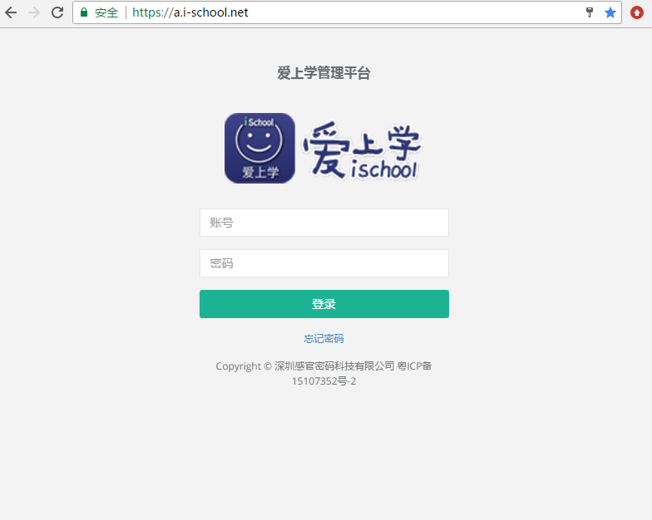

### 1登录验证

1.1验证器验证（详细方式：[https://a.i-school.net/wiki/doku.php?id=agentadmin:2fa](https://a.i-school.net/wiki/doku.php?id=agentadmin:2fa）))

苹果：谷歌验证器 安卓：M令牌

1.2短信验证

建议安装密码验证器APP，短信验证需支付短信费用且每天有次数限制

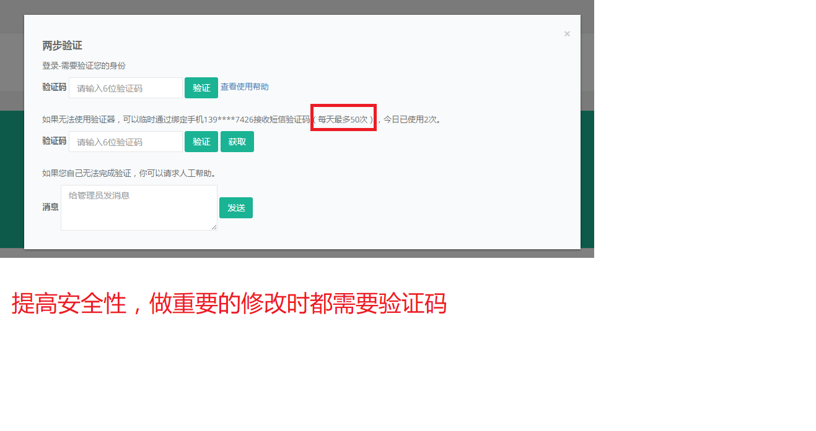

### 2信息详情

页面右上角可切换所管辖区域（学校）

联系管理后台可以给代理商分配管理区域（可以是一个市、区域或者学校）

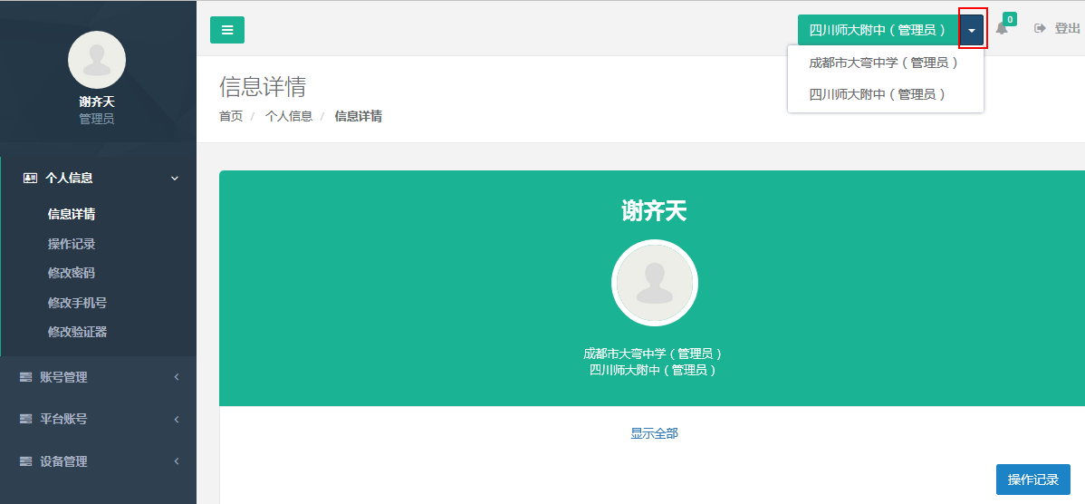

### 3操作记录

可以记录此账号每一步操作具体信息，便于管理追踪

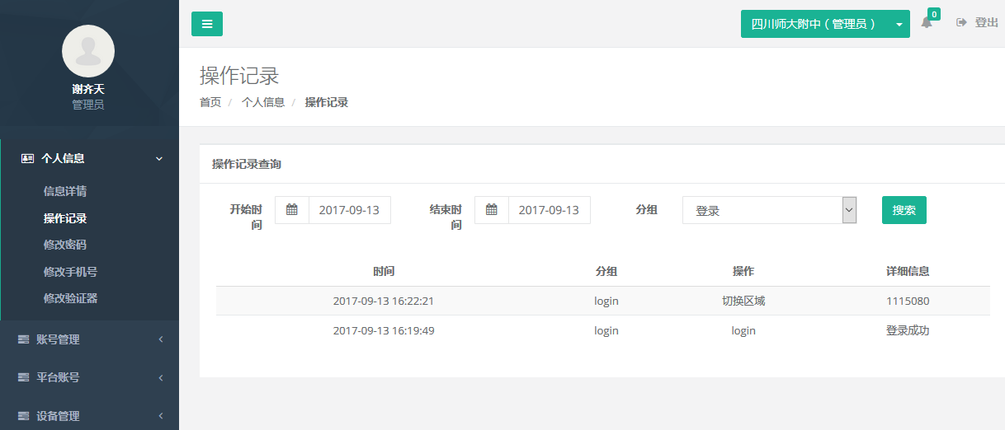

### 4.密码修改

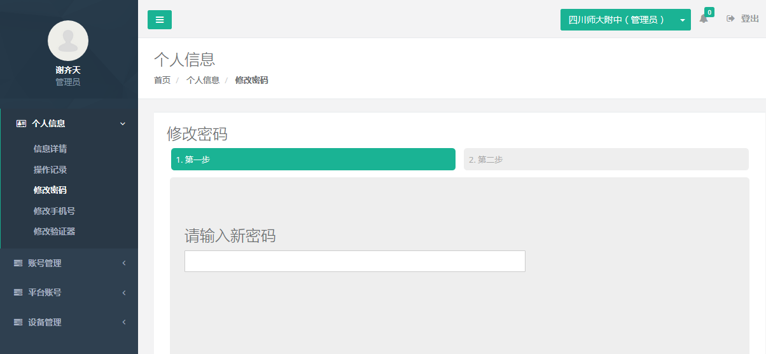

### 5修改手机号

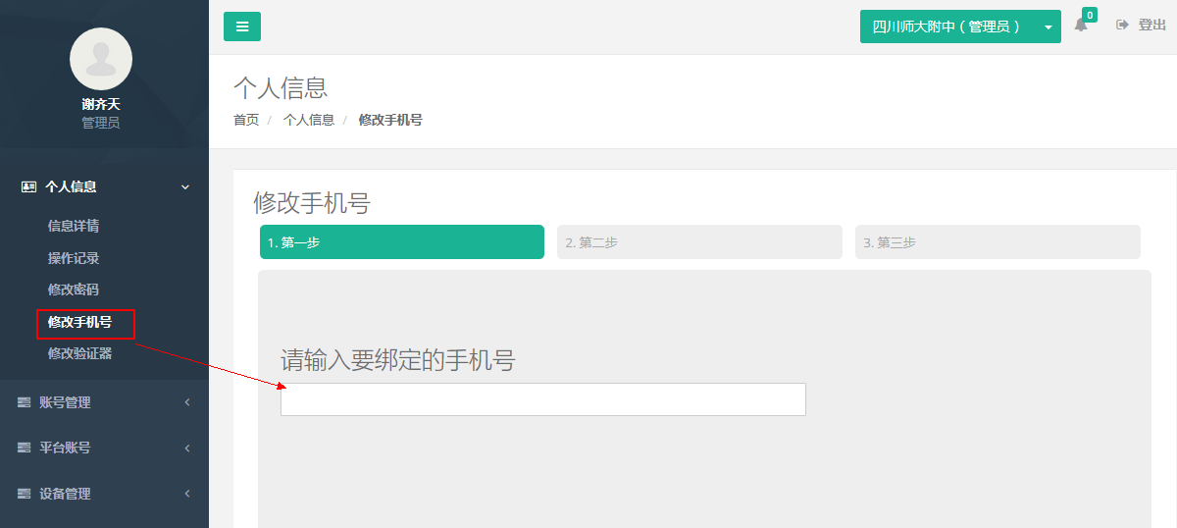

### 6绑定验证器

安卓手机：下载M令牌 苹果手机：谷歌验证器

1、进入验证器选择扫描条形码。

2、扫描屏幕上的二维码，扫描成功，验证器会显示六位数字，点击下一步。

3、输入验证器显示的六位数字，点击下一步。

4、点击完成，以此完成绑定或重新绑定验证器

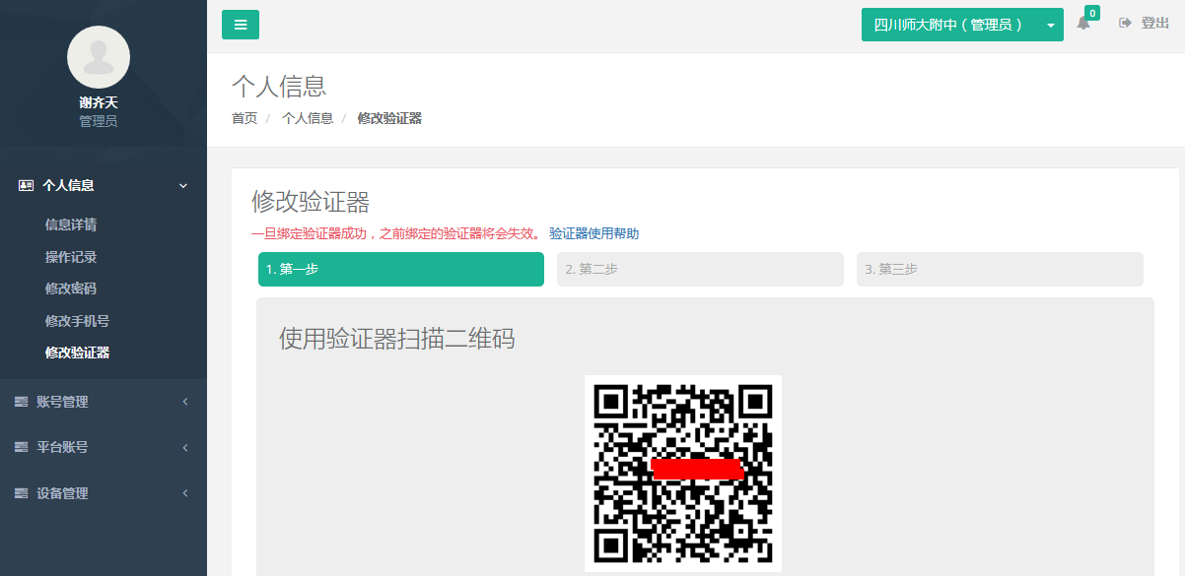

## 账号管理

### 1账号列表

显示下一级账号信息；添加新的下级/同级账号，并配置管辖区域和权限。

市级管理员可以分配市、区县、学校三类权限

区县级管理员可以分配区县、学校二类权限

学校管理员可以分配学校一类权限

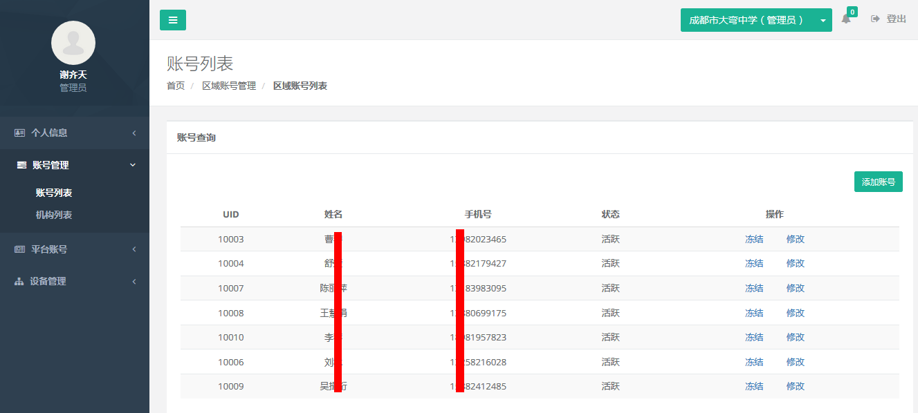

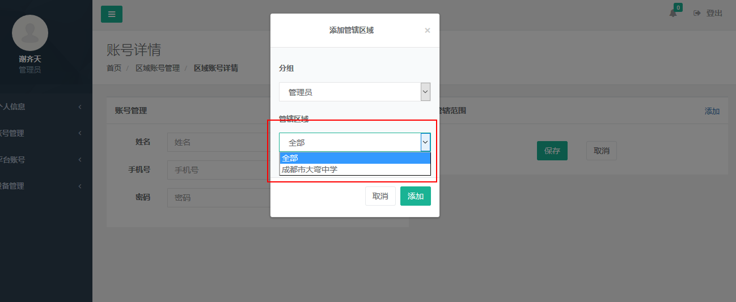

### 2机构列表

查看当前管理员权限下所拥有的机构

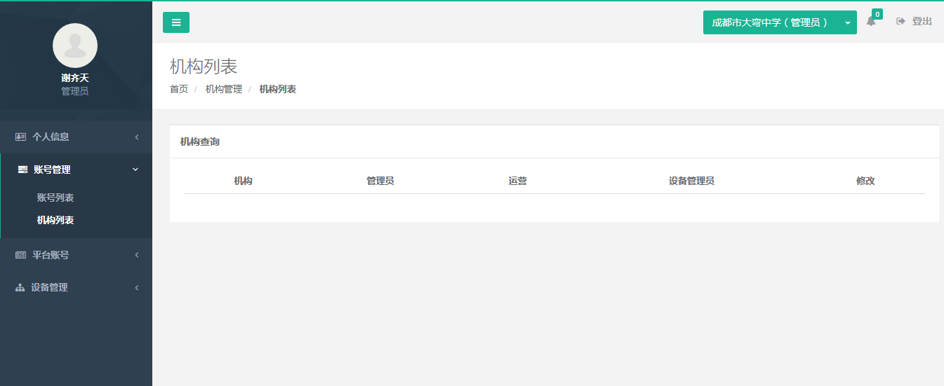

## 平台账号

### 1.账号查询

1.1搜索结果

可通过输入手机号/姓名/UID/已绑定的卡号，点击“搜索”，范围以右上角所显示区域为限。

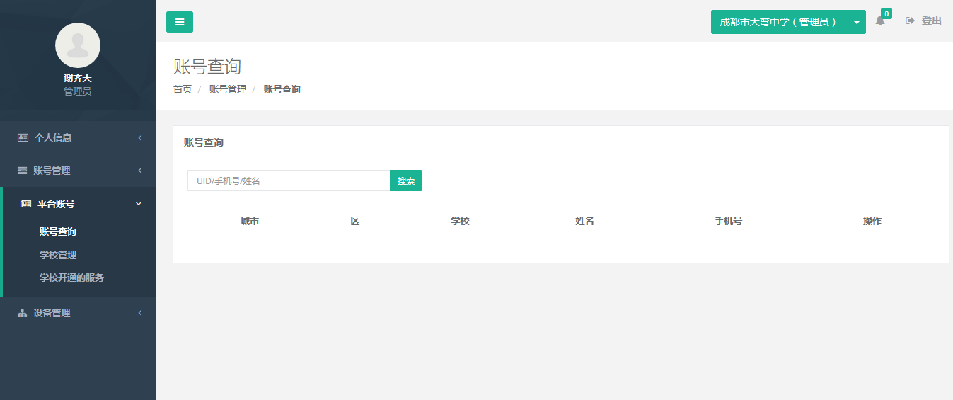

1.2搜索结果页没有该用户

输入手机号/姓名/UID/已绑定卡号，点击“搜索”，若超出右上角所显示区域的范围，则显示如图“提示”对话框。

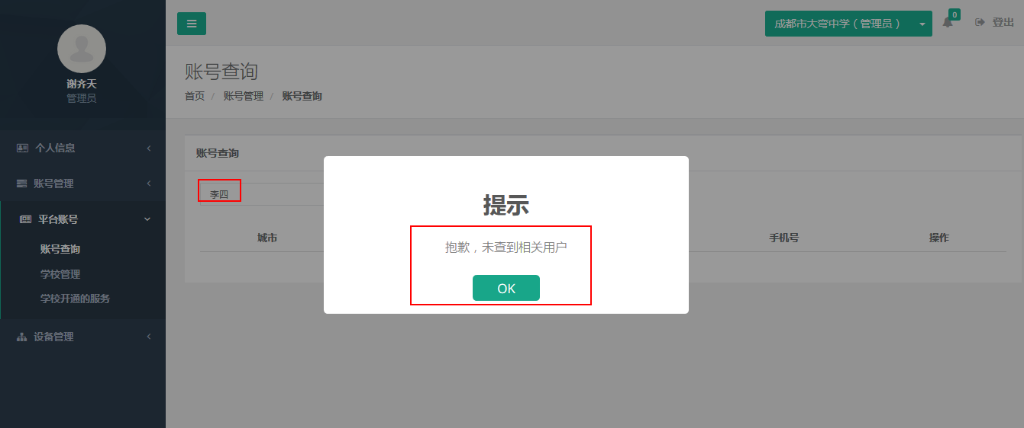

1.3基本信息

查询条件：uid、手机号、姓名，点击资料卡进入所选用户个人资料页

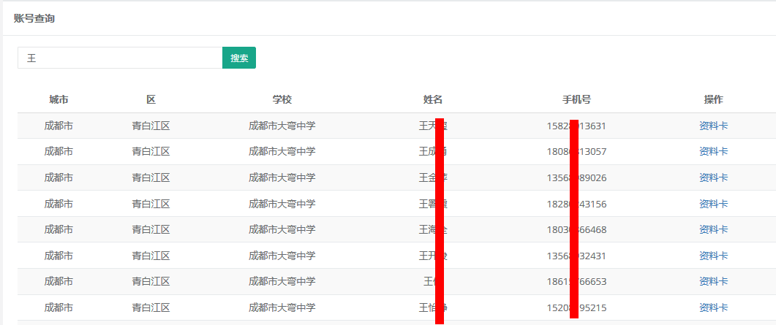

1.3.1用户信息

查询/修改用户姓名、账号、手机号信息。并可对用户密码进行初始化

当遇到用户修改手机号时，需要点击“修改&初始密码”进行初始化

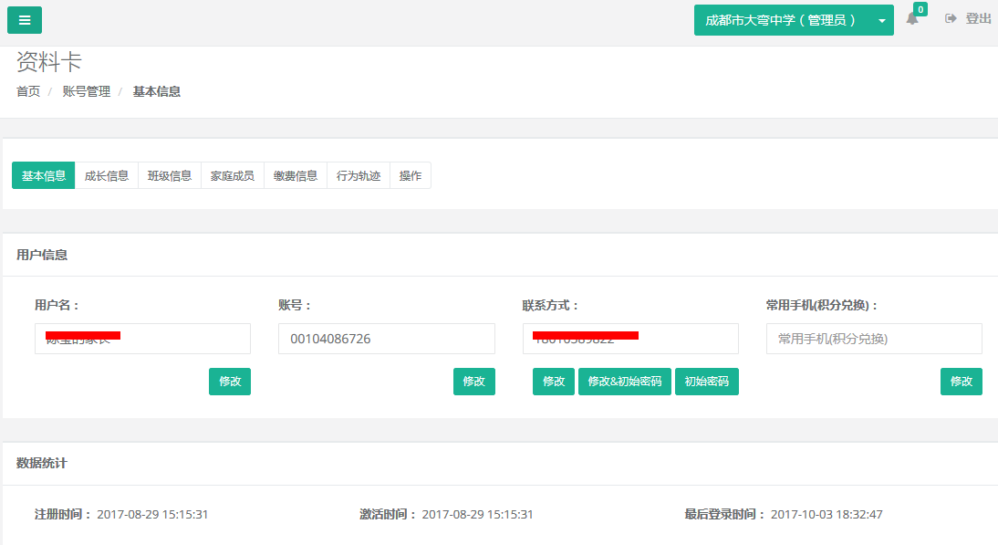

1.3.2数据统计

查看该用户注册时间、激活时间、最后登录时间信息

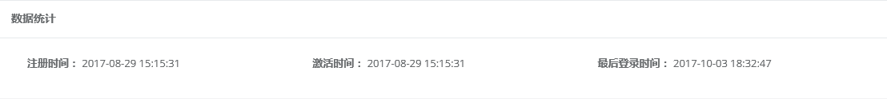

1.3.3 其他

查看用户是否绑定微信、登录设备信息、账号状态信息

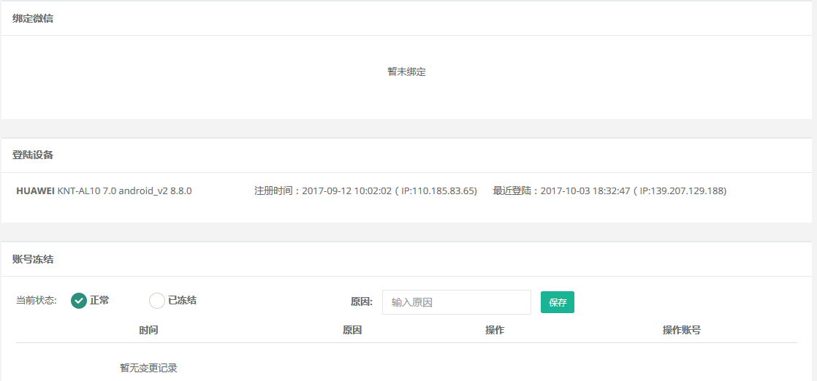

1.4成长信息

查询/修改用户的成长值、爱心币、勋章、vip状态信息

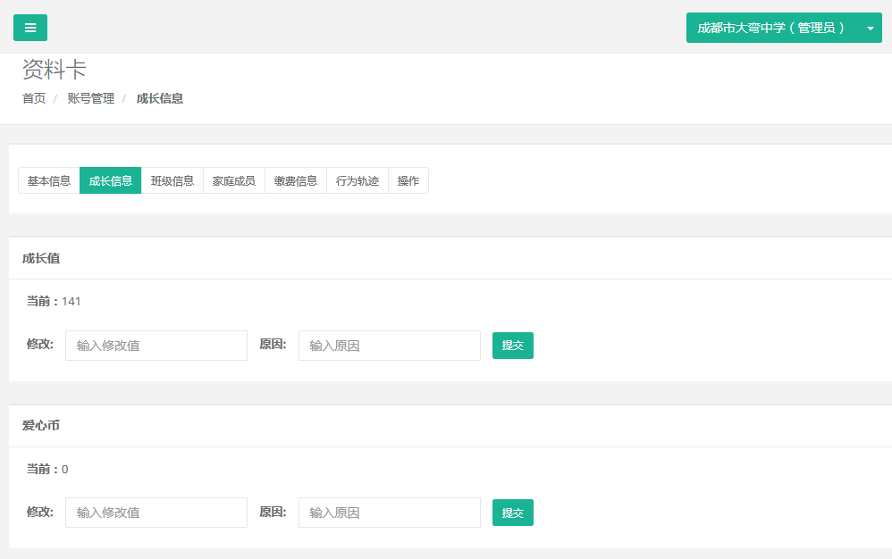

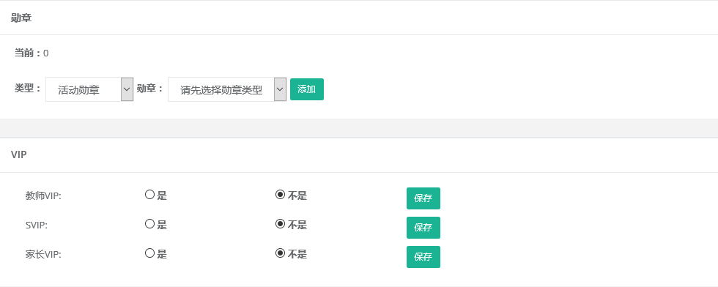

1.5班级信息

查看/修改用户的识别图片、推送情况、卡号、短信接收号信息

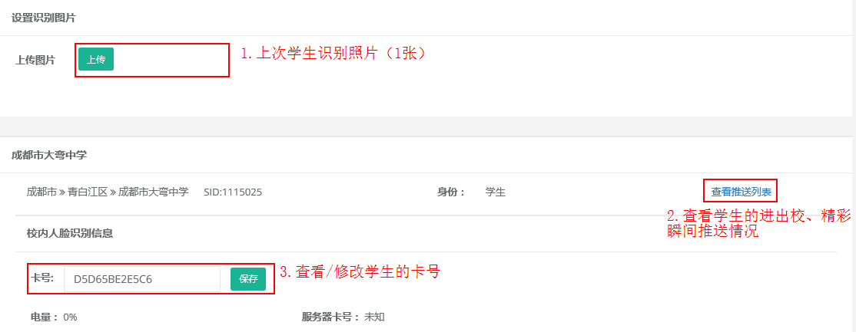

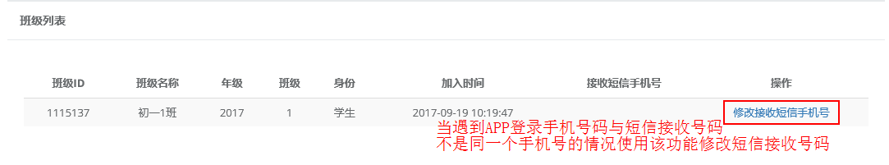

查看/管理学生推送图片信息

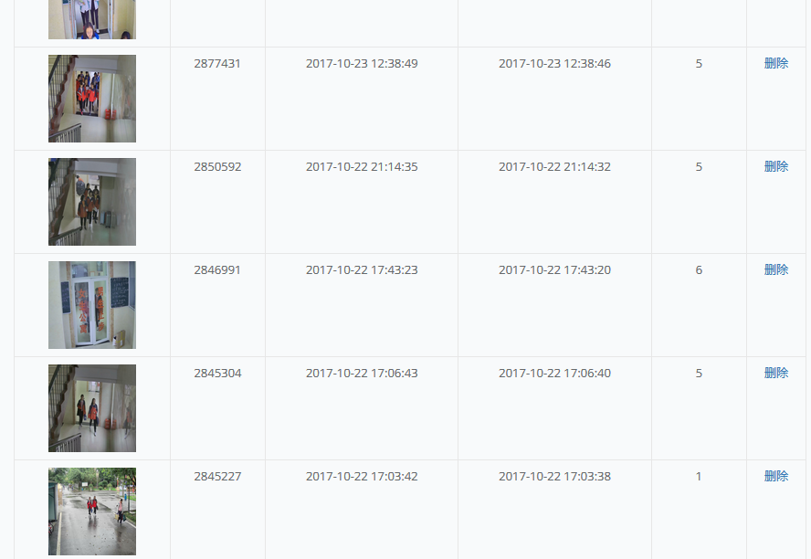

1.6家庭成员

查看用户的家庭成员信息

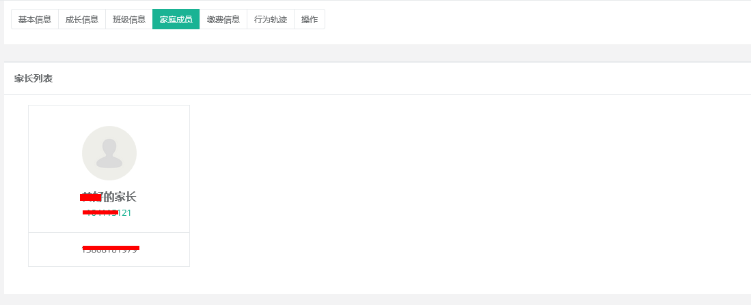

1.7缴费信息

查看/修改用户的有效业务、订购记录、订购信息

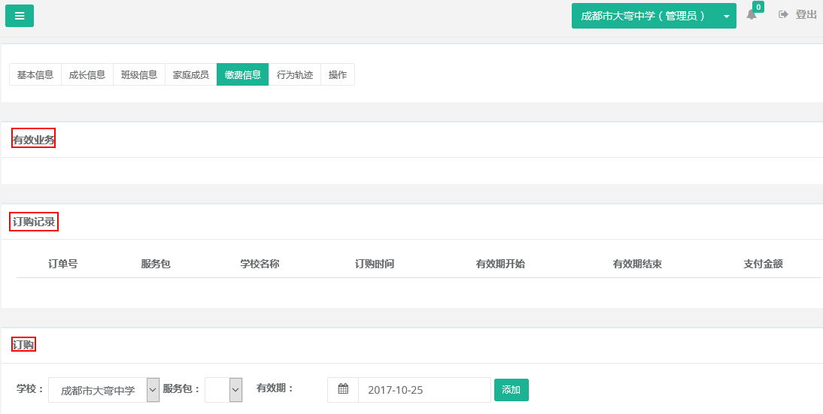

1.8行为轨迹

根据时间段查看用户在某一阶段时间内的行为轨迹

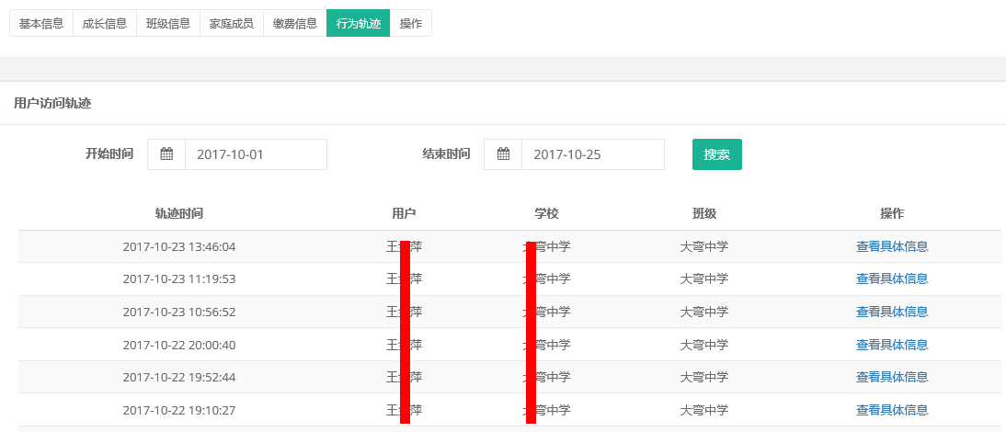

查看具体用户访问哪些模块信息

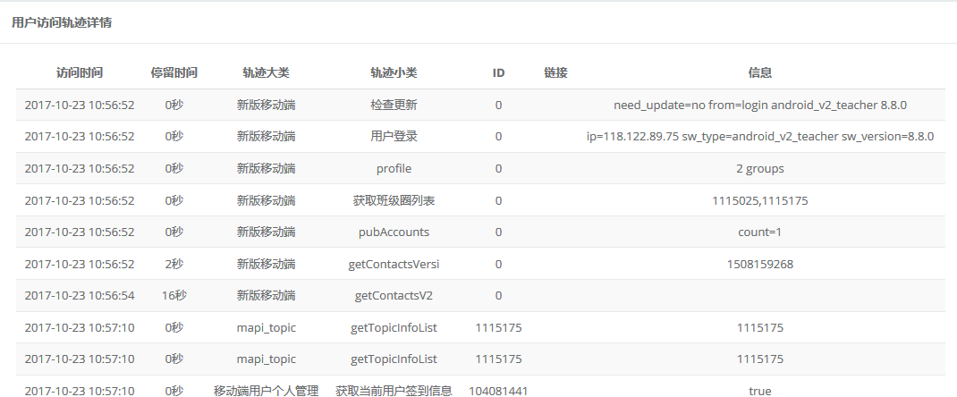

1.9操作

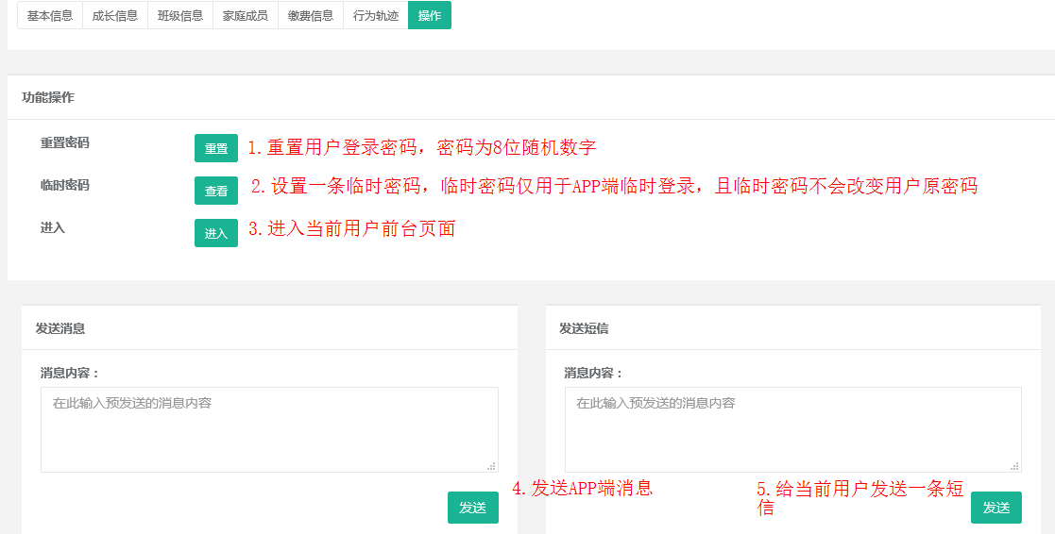

### 学校管理

查看所拥有权限内的学校信息：

2.1机构详情

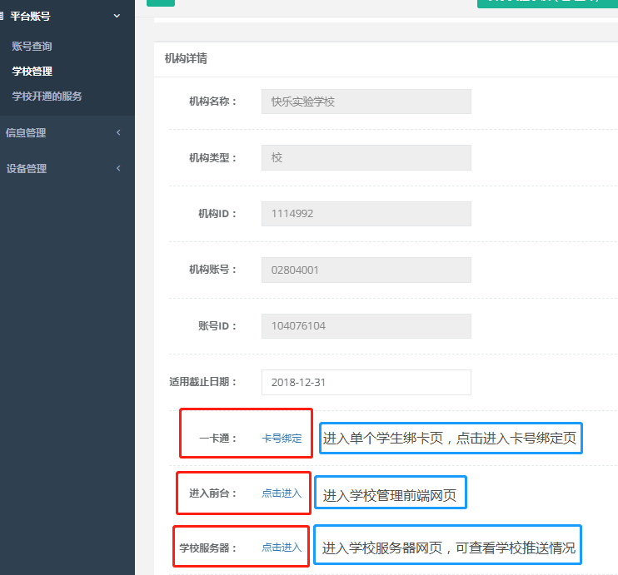

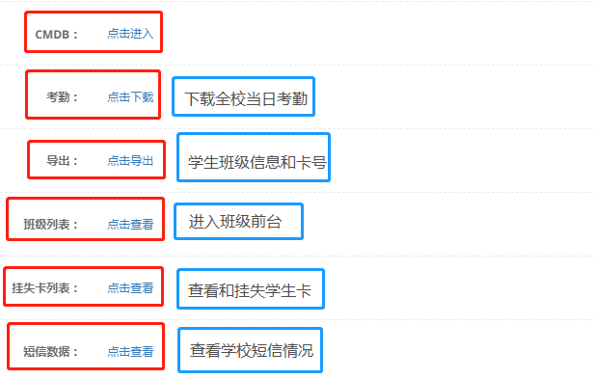

2.1.1卡号绑定页

输入学生UID和白卡卡号，系统自动对应学生的信息，敲回车，完成绑卡

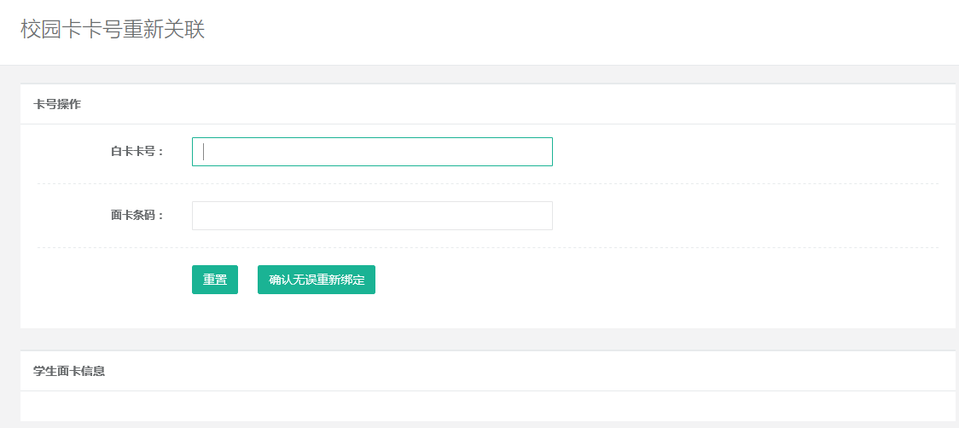

2.1.2进入学校前端网页

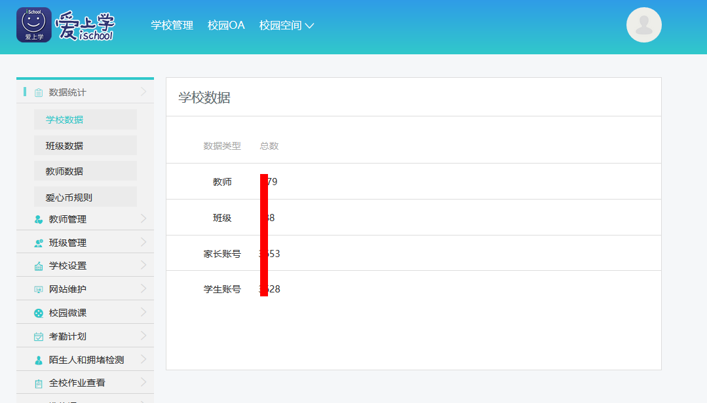

2.1.3学校服务器

详见附件

##### **2.1.4进入班级前端网页**

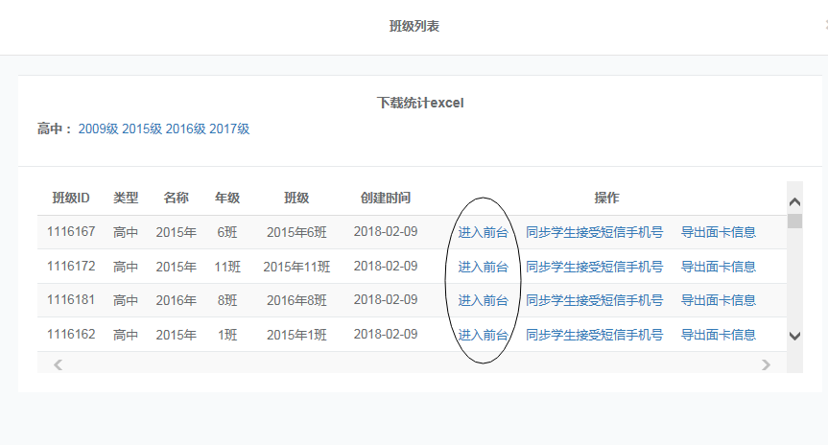

##### **2.1.5挂失卡号列表**

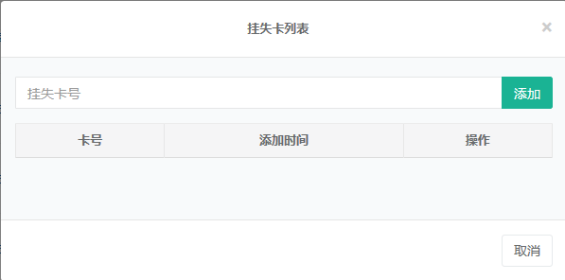

##### **2.1.6 短信数据列表**

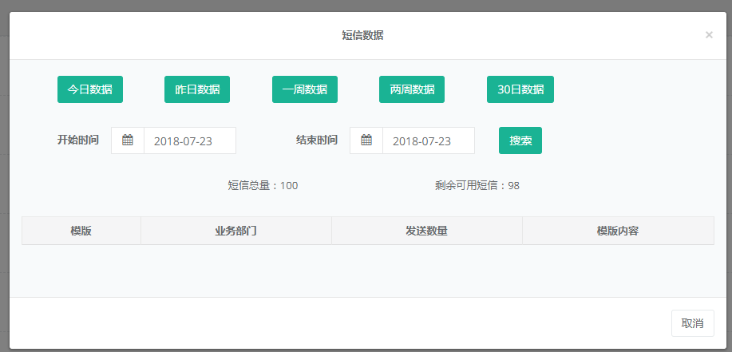

### 学校开通的服务

代理商可以选择学校，为其开通或者禁用某功能

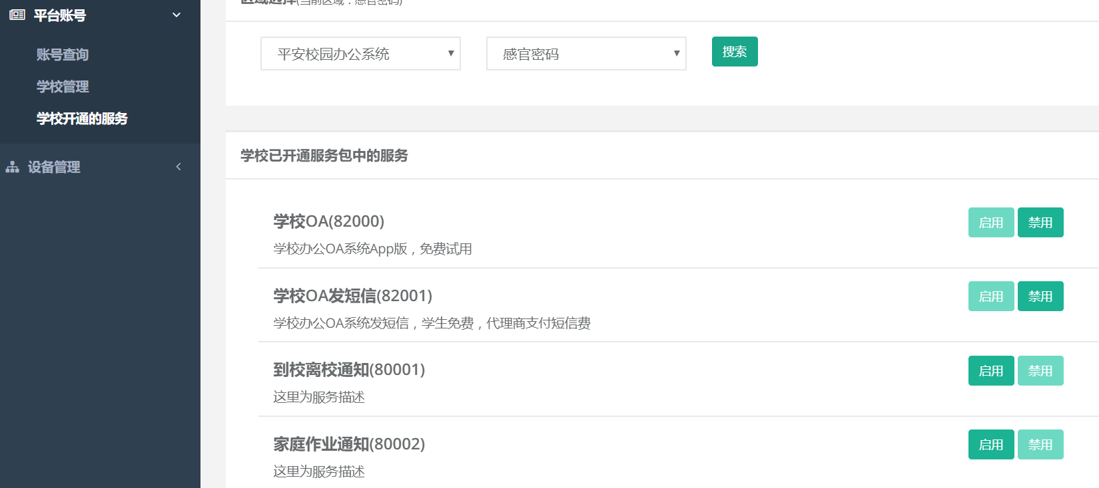

## 四、信息管理

### 1、发送信息

1.1.给学生发信息

点击信息管理，点击给学生发信息，如下图：

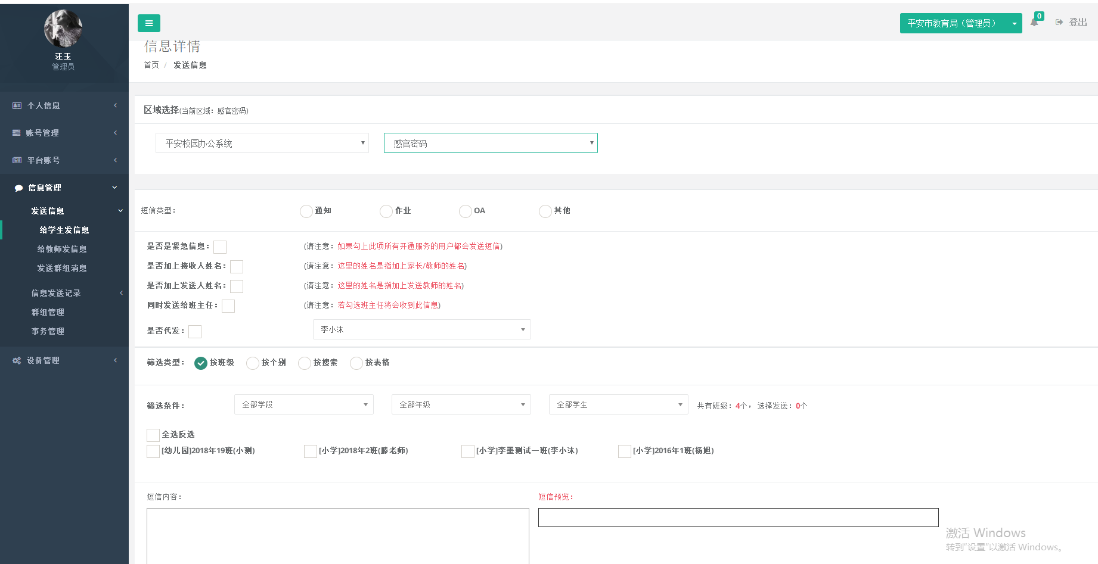

图1

（1）选择类型（通知、作业、OA、其他），必须选择一个。

（2）是否是紧急信息：如果勾选，无论是否缴费，家长用户都可收到短信；如果不勾选，只有缴费的家长能收到短信。

（3）是否加上接收人姓名：如果勾选，家长收到短信时，开头会显示xxx的家长。

（4）是否加上发送人姓名：如果勾选，家长收到短信时，结尾会显示发送短信的代理商的名字。

（5）同时发送给班主任：如果勾选，发送给家长的同时会给班主任也发送一条短信。

（6）是否代发：如果勾选，查看发送记录时会显示代发者的名字（家长收到的短信结尾显示的仍是发送代理商的名字）。

##### 1.1.1 按班级给学生发信息

筛选类型选择“按班级”，可按学段、年级、学生类型进行筛选，筛选结果中，可选择单个或多个班级进行发短信。如下图2所示，图中表明给幼儿园2018年19班的全部住校生发短信。

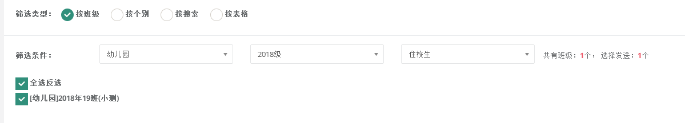

图2

##### 1.1.2 按个别给学生发信息

筛选类型选择“按个别”，可按班级和学生类型进行筛选，筛选结果中，可选择单个或多个学生进行发短信。如下图3所示，图中表明给小小贤和小黑两名学生发短信。

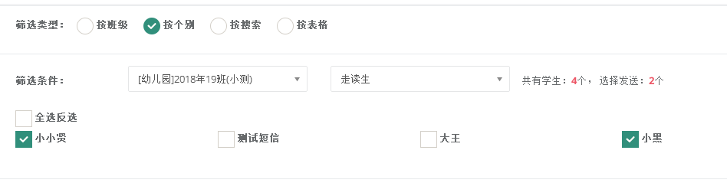

图3

##### 1.1.3按搜索给学生发信息

筛选类型选择“按搜索”，可输入学生姓名进行筛选，一次可输入多个学生姓名，中间用“;”隔开。如下图4所示，图中表明给小小贤和小黑两名学生发短信。

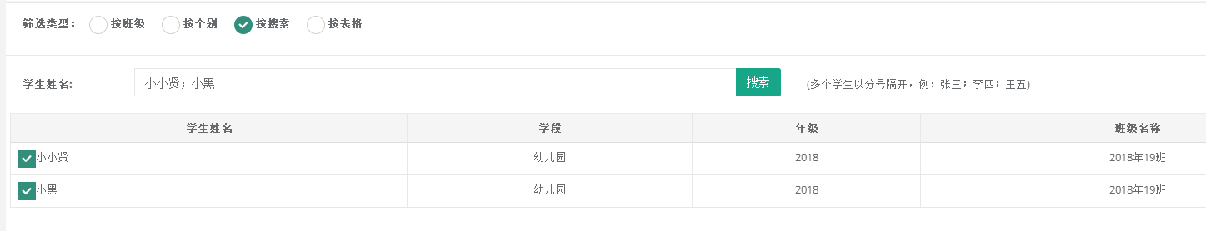

图4

##### 1.1.4按表格给学生发信息

（1）筛选类型选择“按表格”，先下载模板，在模板中输入该学校的学生名字，然后“选择电子表格”，上传后，点击“加载电子表格”。如下图5所示，图中表明给小小贤和小黑两名学生发短信。

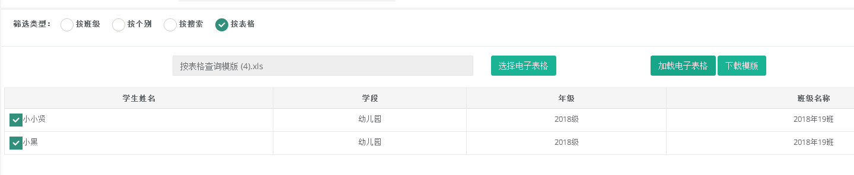

图5

（2）短信内容，短信内容最多可输入200个字，如果勾选了显示接收者和发送者姓名，总字数会减去两个姓名的长度。如图6所示：

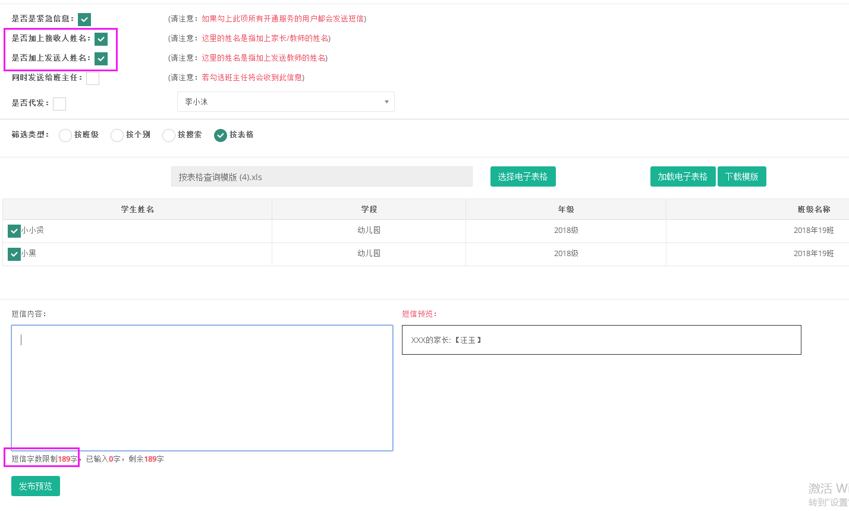

（3）点击发送预览进入预览页面，该页面显示发送选择、发送内容、发送对象。在该页面还可设置定时发送，如果勾选定时发送，短信会在设定的时间发布出去。如图7所示：

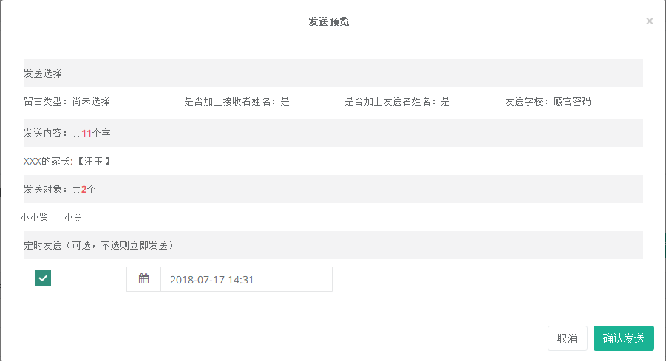

图7

#### 1.2 给教师发信息

1. 选择类型（通知、作业、OA、其他），必须选择一个。
2. 是否加上接收人姓名：如果勾选，教师收到短信时，开头会显示xxx老师。

（3）是否加上发送人姓名：如果勾选，教师收到短信时，结尾会显示发送短信的代理商的名字。

（4）是否代发：如果勾选，查看发送记录时会显示代发者的名字（教师收到的短信结尾显示的仍是发送代理商的名字）。

##### 1.2.1按个别给教师发信息

筛选类型选择“按个别”，默认显示该学校下所有教师，可以勾选教职工、学校领导、年级主任、教研主任、备课组长进行查询，一次可勾选多个。如下图8所示，图中表明给杨旭和小娜两名教师发短信。

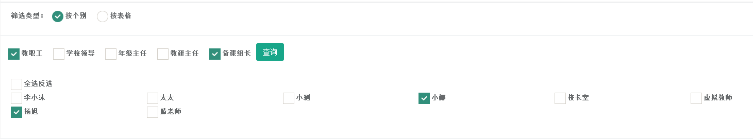

图8

##### 1.2.2按表格给教师发信息

功能与给按表格给学生发信息相同。详情见“1.4按表格给学生发信息”。

#### 1.3 发送群组信息

群组分教师群组和学生群组，默认显示给教师群组发信息。发送规则与给教师/学生发送信息相同。

##### 1.3.1给群组发送

筛选类型选择“给群组发送”，筛选条件选择“教师群组”，显示该学校下所有创建的教师群组，可单个或多个给群组发信息。如下图9所示，图中表明给“教师呀”和“小小教师”两个群组里所有的成员发短信。

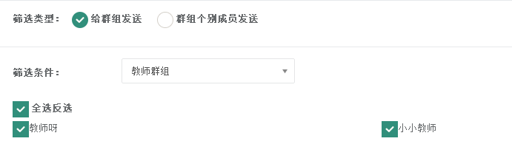图9

##### 1.3.2群组个别成员发送

筛选类型选择“给群组发送”，筛选条件选择“教师群组”中“小小教师”，显示“小小教师”这个群组下的所有成员，可单个或多个勾选发送信息。如下图10所示，图中表明给“小小教师”中的小测老师发短信。

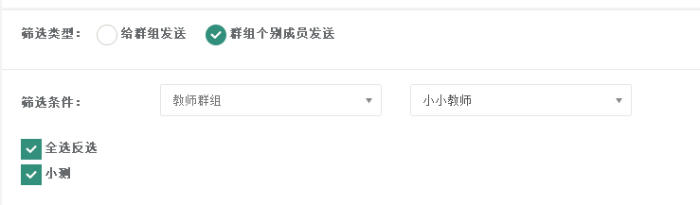

图10

### 2、信息发送记录

2.1学生发送记录

默认显示一个月内所有的给学生发送短信的记录，可按短信类型进行筛选，也可输入时间段进行筛选。发送记录按短信发送时间倒序显示。

##### 2.1.1查看短信明细

点击查看明细，进入明细列表页。如果是按班级或群组发送的短信，明细列表页左侧菜单显示班级名称/群组名称，点击可查看当前班级/群组的发送记录，如下图11所示：

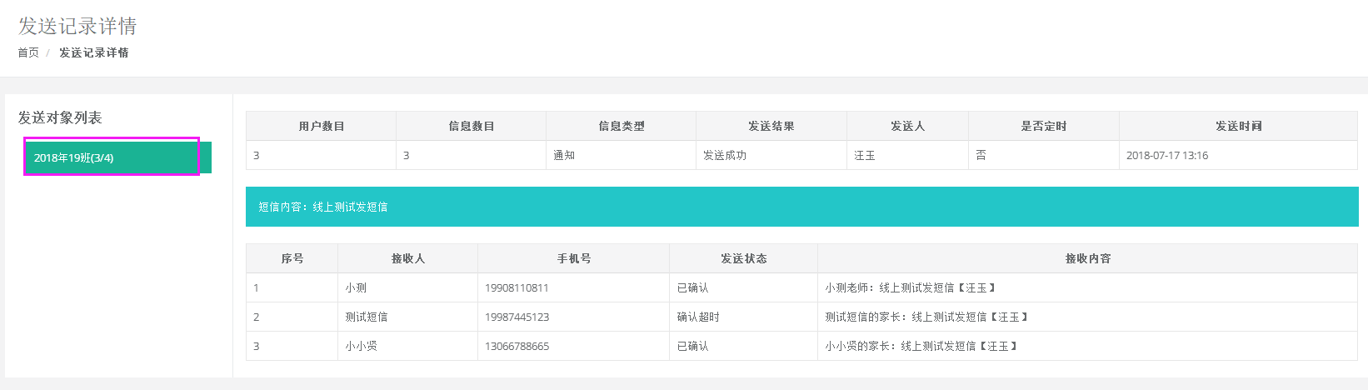

图11

明细列表页详细显示了该组短信所有的信息，如发送类型，发送时间，发送内容，发送对象的手机号码，发送状态等等。

#### 2.2教师发送记录

教师发送记录与学生发送记录规则相同。

### 3、群组管理

群组分类教师群组和学生群组。

#### 3.1创建群组

点击“新建群组”，选择群组类型：教师/学生，输入群组名字，点击保存，群组即可创建成功。

#### 3.2成员管理

创建成功的群组（教师群组），点击“成员管理”，进入成员管理页面。“添加成员”区域显示当前学校下所有的老师，勾选一个或多个老师，点击确认添加，将成员添加到“当前成员”区域，点击保存，即可成功添加成员。

#### 3.3删除群组

群组列表页，点击删除，弹出提示是否确认删除当前群组，点击确认即可成功删除。

### 4、事务管理

事务管理显示所有用户回复短信的列表，可以按处理状态和时间进行搜索。

#### 4.1发送信息

点击发送信息，跳到给该用户发送页面，可以发送app消息和短信两种类型的信息。如下图12所示。

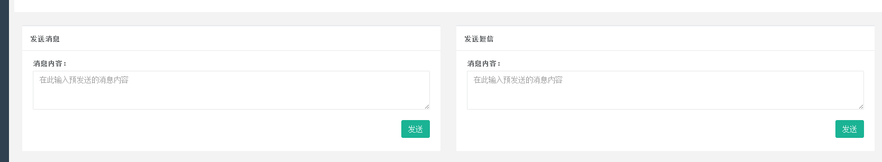

图12

#### 4.2置为已处理

点击置为已处理，该条短信的状态变成已处理。

**备注：**

1. 无论是给教师或学生发短信，短信发送成功后，会在app中推送一个消息，内容与短信内容相同。
2. 每发送一条短信，当该学校下短信数量减1，当该学校下短信数量为0时，短信发送失败（发送条数记录显示发送条数为0）.

## 五、设备管理

暂无

## 六、常见问题以及解决方法

### 1、登录问题

#### 1.1 代理商管理平台的网址是什么？

您好！我们代理商管理平台的网址是www.i-school.net

#### 1.2 怎么绑定代理商管理平台上的验证器？

您好！请问您是使用的什么手机？苹果还是安卓手机？

苹果手机下载 谷歌验证器

安卓手机下载 M令牌

登录代理商页面后，点击“个人信息”中的“修改验证器”，获取短信验证码并输入。进入验证器选择扫描条形码，扫描屏幕上的二维码，扫描成功，验证器会显示六位数字，点击下一步。输入验证器显示的六位数字，点击下一步。点击完成，以此完成绑定或重新绑定验证器。

#### 1.3 代理商的登录账号和密码是什么？怎么获得？

第一种情况：新开学校

您好！请联系与您们对接的市场人员

第二种情况：已合作，有代理商账号等，需新增代理商管理人员

您好！请登录代理商管理平台，点击账号管理，再点击账号列表，在账号列表页面中点击右侧的“添加账号”，在账号管理中设置需要添加的管理人员的信息，再点击右侧的管辖范围中的“添加”，选择分组和管辖区域，最后点击保存即可。

### 2、一卡通问题

#### 2.1 怎样给学生绑卡？

登录代理商管理平台，点击平台账号中的学校管理，再点击一卡通“卡号绑定”，输入白卡卡号，再输入面卡条码，再点击“确认无误重新绑定”即可。白卡卡号是物理卡上面印刷的卡号，面卡条码是学生的UID。

#### 2.2 如何修改学生绑定的卡号？

首先登录代理商平台，在平台账号处的账号查询输入需要修改卡号的学生姓名，点击资料卡在班级信息底端进行卡号的修改。

#### 2.3 学生的UID是什么？怎么导出？

是学生在爱上学平台的识别号码，由9位数字组成，一般是1040开头。登录代理商平台，点击“平台账号”中的“学校管理”，再点击“导出”。这里就能导出学生的基本信息，包含所需的学生UID。

### 3、信息修改问题

#### 3.1 如何修改代理商管理平台的登录账号和密码？

登录代理商管理平台，点击“个人信息”，再点击“修改手机号”，输入验证码，进行修改登录账号。在“个人信息”里，点击“修改密码”，输入验证码，进行修改登录密码。

#### 3.2 怎样修改家长电话号码?

登录代理商管理平台，在账号查询处输入原家长电话号码，进入家长资料卡，在基本信息处点击修改联系方式和初始密码，输入家长要更改的电话号码，点击“修改&初始号码”。

#### 3.3 怎样修改学生的照片？

登录代理商管理平台，在账号查询处输入学生姓名，进入学生资料卡，在点击班级信息，上传图片即可修改学生照片。

#### 3.4 怎么修改学生的姓名？

登录代理商管理平台，在平台账号处的账号查询里输入需要修改姓名的学生，在用户信息处“用户名”修改学生姓名，点击保存即可。

#### 3.5 学生家长绑定错误，怎样解除不是该名学生家长的信息？

登录代理商管理平台，在平台账号处的账号查询里输入家长绑定错误的学生姓名，点击错误的家长资料卡，再点击“操作”，再点击“进入”。在家长前台网页中，点击“个人设置”，在家庭管理处“我的一家”，移除不是该名家长的学生信息。

### 4、考勤问题

#### 4.1 怎么导出学生考勤信息？

第一种情况，如果是导出当天全校的的考勤，可以在代理商平台上学校管理的考勤日期导出当天的考勤情况。

第二种情况，如果是要导出某天的考勤或者某个班级的考勤，首先进入校级账号前台，点击左边菜单栏的考勤计划中的考勤统计导出。

#### 4.2 如何查看学生推送的图片？

登录代理商平台，在左边的菜单栏点击平台账号的账号查询输入需要查看推送图片的学生的姓名，点击资料卡的班级信息的“查看推送”查看的学生的推送情况。

#### 4.3 学生卡食堂和校门口闸机都能正常使用但是进出校门却没有推送？

学生卡是有2个芯片IC和ID模式，消费机和校门口闸机是IC模式，ID模式用于进出校门推送，如果进出校门无推送建议先检查电池是否有损坏的痕迹（判断人为或者自然）或者电池是否有电。

#### 4.4 怎么查看全校的推送情况？

登录代理商管理平台，在平台账号处点击学校管理，再点击学校服务器里的“点击进入”。再点击“发送统计”，就可以查看全校的推送情况，在最下方有数据统计。

#### 4.5 为什么在考勤系统中无今日考勤？

第一种情况：.学校服务器和校级账号后台都无考勤，学校可能出现断电或者断网的情况，服务器有问题。

第二种情况：学校服务器有考勤而校级账号考勤系统无考勤，学校服务器推送时间延迟了或者服务器有问题。

**==文档结束==**